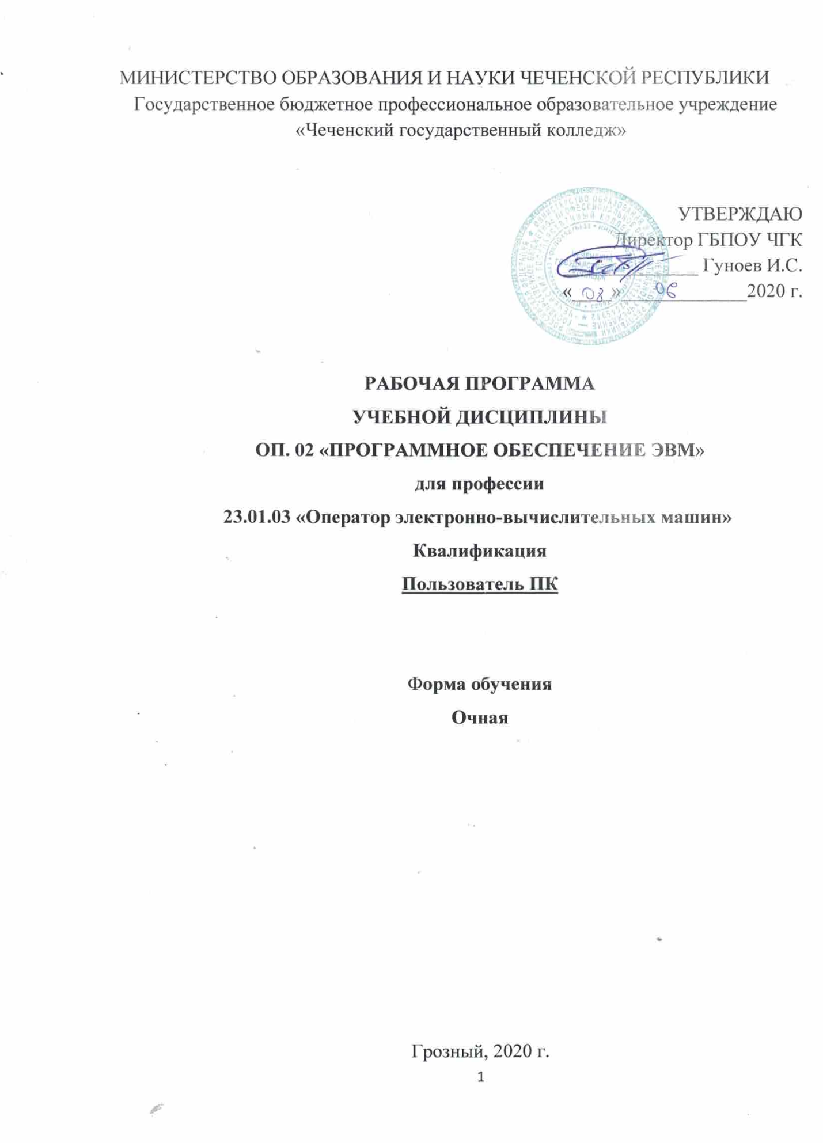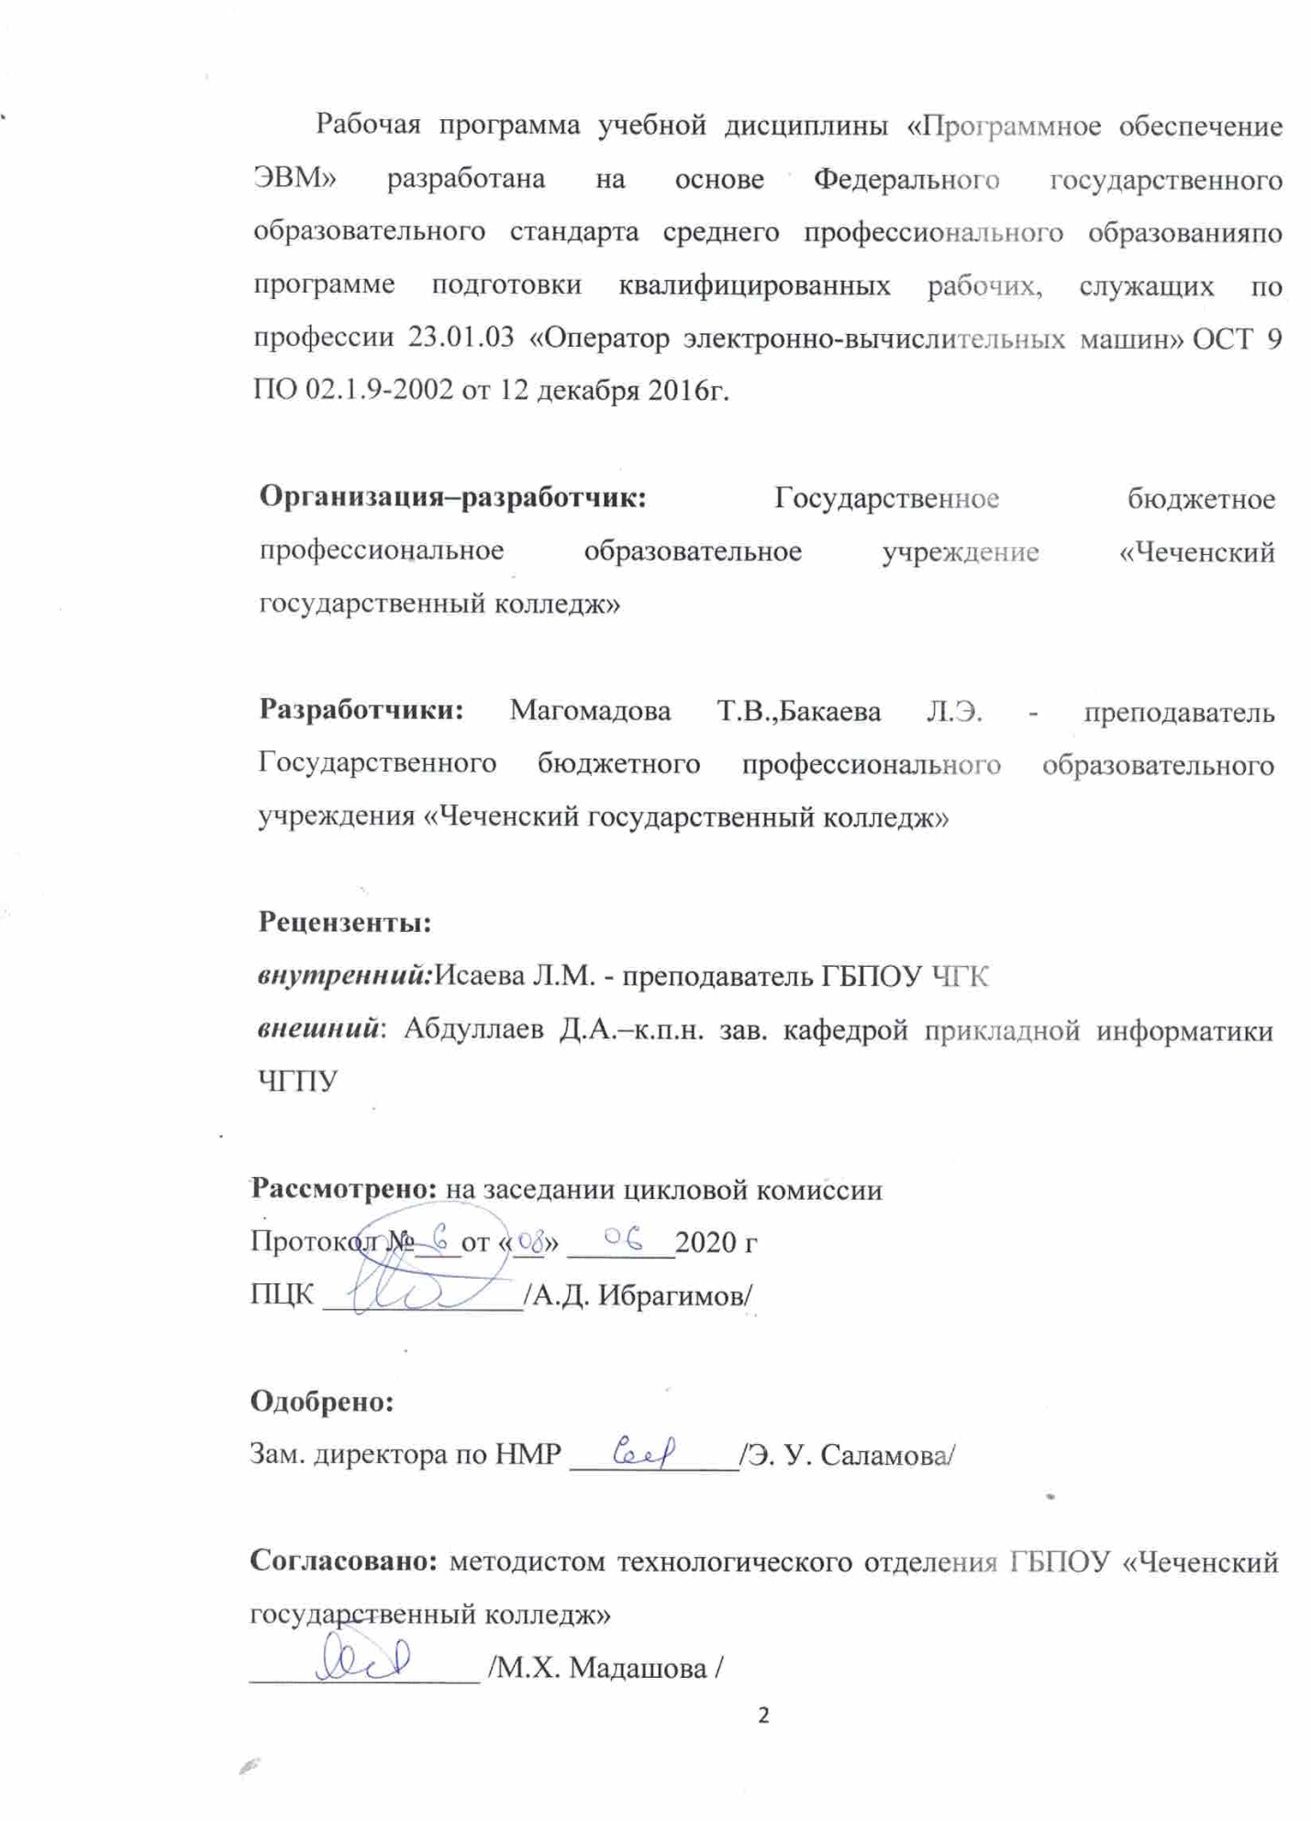

СОДЕРЖАНИЕ

- ПАСПОРТ ПРОГРАММЫ КУРСОВ«ПРОГРАММНОЕ ОБЕСПЕЧЕНИЕ ЭВМ» | 4
- СТРУКТУРА И СОДЕРЖАНИЕ ПРОГРАММЫ | 9
- УСЛОВИЯ РЕАЛИЗАЦИИ ПРОГРАММЫ | 12
Контроль и оценка результатов освоения Дисциплины | 13

1.ПАСПОРТ ПРОГРАММЫ КУРСОВ
«ПРОГРАММНОЕ ОБЕСПЕЧЕНИЕ ЭВМ»

  - Область применения программы

Рабочая программа составлена на основе Федерального государственного образовательного стандарта основного общего образования, федерального перечня учебников, рекомендованных или допущенных к использованию в образовательном процессе в образовательных учреждениях, базисного учебного плана по реализации основной образовательной программы основного общего образования для лиц, принятых на обучение на базе 8 классов общеобразовательной школы, с возможностью получения профессиональной подготовки по профессиям рабочих, должностям служащих, с учетом преемственности основного общего и профессионального образования, а также требований стандарта начального профессионального образования Российской Федерации по профессии 23.01.03 «Оператор электронно-вычислительных машин» ОСТ 9 ПО 02.1.9-2002 от «12» декабря 2016г.).

1.2. Цели и задачи курса:

Цель: формирование компетентной личности живущей в новых информационных условиях посредством получения профессиональной подготовки.В результате изучения предмета «Программное обеспечение ЭВМ» студент должен:
иметь представление:
- о роли и месте знаний по предмету при освоении смежных дисциплин и в сфере профессиональной деятельности;
знать:
- принципы осуществления поддержки, своевременной модернизации и смены версий программного обеспечения;
- методы установления причин сбоев в процессе обработки информации и их анализа;
- способы устранения программных сбоев, возникающих при работе с ЭВМ и периферийными устройствами;
уметь:
- вести процесс обработки информации на ЭВМ;
- работать в основных операционных системах, осуществлять их загрузку и управление;
- работать в программах-оболочках (файловые менеджеры), выполнять основные операции с файлами и каталогами;
- управлять работой текстовых редакторов;
- работать с электронными таблицами, вести обработку текстовой и цифровой информации в них;
- работать с базами данных;
- работать с программами архивации данных;
- проверять файлы, диски и папки на наличие вирусов;
- использовать средства защиты информации от несанкционированного доступа и случайных воздействий вредоносных программ;
- использовать в работе мультимедийные возможностей ЭВМ.
Место учебного предмета в учебном плане
Дисциплина «Программное обеспечение ЭВМ» является предметом профессионального цикла. Настоящая рабочая программа учебной дисциплины рассчитана на 48 часов аудиторных занятий.
Итоговым контролем изучения предмета «Программное обеспечение ЭВМ» является дифференцированный зачет.
В содержании учебной дисциплины по каждому разделу приведены требования к формируемым представлениям, знаниям и умениям.
Требования к уровню подготовки учащихся (планируемые результаты обучения)
Личностные, метапредметные и предметные результаты освоения дисциплины.
Личностные результаты – это сформировавшаяся в образовательном процессе система ценностных отношений учащихся к себе, другим участникам образовательного процесса, самому образовательному процессу, объектам познания, результатам образовательной деятельности.
Основными личностными результатами дисциплины являются:
- наличие представлений об информации как важнейшем стратегическом ресурсе развития личности, государства, общества;
- понимание роли информационных процессов в современном мире;
- владение первичными навыками анализа и критичной оценки получаемой информации;
- ответственное отношение к информации с учетом правовых и этических аспектов ее распространения;
- развитие чувства личной ответственности за качество окружающей информационной среды;
- способность увязать учебное содержание с собственным жизненным опытом, понять значимость подготовки в области информатики и ИКТ в условиях развития информационного общества;
- готовность к повышению своего образовательного уровня и продолжению обучения с использованием средств и методов информатики и ИКТ;
- способность и готовность к общению и сотрудничеству со сверстниками и взрослыми в процессе образовательной, общественно-полезной, учебно-исследовательской, творческой деятельности;
- способность и готовность к принятию ценностей здорового образа жизни за счет знания основных гигиенических, эргономических и технических условий безопасной эксплуатации средств ИКТ.
Метапредметные результат – освоенные обучающимися на базе одного, нескольких или всех учебных предметов способы деятельности, применимые как в рамках образовательного процесса, так и в других жизненных ситуациях.
Основными метапредметными результатами, формируемыми при изучении дисциплины, являются:
- владение общепредметными понятиями «объект», «система», «модель», «алгоритм», «исполнитель» и др.;
- владение информационно-логическими умениями: определять понятия, создавать обобщения, устанавливать аналогии, классифицировать, самостоятельно выбирать основания и критерии для классификации, устанавливать причинно-следственные связи, строить логическое рассуждение, умозаключение (индуктивное, дедуктивное и по аналогии) и делать выводы;
- владение умениями самостоятельно планировать пути достижения целей; соотносить свои действия с планируемыми результатами, осуществлять контроль своей деятельности, определять способы действий в рамках предложенных условий, корректировать свои действия в соответствии с изменяющейся ситуацией; оценивать правильность выполнения учебной задачи;
- владение основами самоконтроля, самооценки, принятия решений и осуществления осознанного выбора в учебной и познавательной деятельности;
- владение основными универсальными умениями информационного характера: постановка и формулирование проблемы; поиск и выделение необходимой информации, применение методов информационного поиска; структурирование и визуализация информации; выбор наиболее эффективных способов решения задач в зависимости от конкретных условий; самостоятельное создание алгоритмов деятельности при решении проблем творческого и поискового характера;
- владение информационным моделированием как основным методом приобретения знаний: умение преобразовывать объект из чувственной формы в пространственно-графическую или знаково-символическую модель; умение строить разнообразные информационные структуры для описания объектов; умение «читать» таблицы, графики, диаграммы, схемы и т.д., самостоятельно перекодировать информацию из одной знаковой системы в другую; умение выбирать форму представления информации в зависимости от стоящей задачи, проверять адекватность модели объекту и цели моделирования;
- ИКТ-компетентность – широкий спектр умений и навыков использования средств информационных и коммуникационных технологий для сбора, хранения, преобразования и передачи различных видов информации, навыки создания личного информационного пространства (обращение с устройствами ИКТ;
- фиксация изображений и звуков; создание письменных сообщений; создание графических объектов; создание музыкальных и звуковых сообщений; создание, восприятие и использование гипер медиа сообщений; коммуникация и социальное взаимодействие; поиск и организация хранения информации; анализ информации).
Предметные результаты включают в себя: освоенные обучающимися в ходе изучения учебного предмета умения специфические для данной предметной области, виды деятельности по получению нового знания в рамках учебного предмета, его преобразованию и применению в учебных, учебно-проектных и социально-проектных ситуациях, формирование научного типа мышления, научных представлений о ключевых теориях, типах и видах отношений, владение научной терминологией, ключевыми понятиями, методами и приемами.
- формирование информационной и алгоритмической культуры;
- формирование представления о периодичности и способах обновления программного обеспечения; требованиях к аппаратным ресурсам; перспективах программного обеспечения; видах и сроках мероприятий по техническому обслуживанию оборудования и аппаратуры;
- осуществление поддержки, своевременной модернизации и смены версий программного обеспечения;
устранение программных сбоев, возникающих при работе с ЭВМ и периферийными устройствами.

  - Рекомендуемое количество часов на освоение программы дисциплины:

Максимальной учебной нагрузки слушателя – 54 часа, в том числе:
обязательной аудиторной учебной нагрузки слушателя - 48 часов;
самостоятельной работы слушателя - 6 часов.

2. СТРУКТУРА И СОДЕРЖАНИЕ ПРОГРАММЫ
2.1. Объем курсов и виды учебной работы

Вид учебной работы | Объем часов
Максимальная учебная нагрузка | 54
Обязательная аудиторная учебная нагрузка | 48
в том числе:
лабораторные занятия | 18
практические занятия | 30
Квалификационный экзамен | 2
Самостоятельная работа обучающегося (всего) | 6

2.2. Тематический план и содержание курсов«Программное обеспечение ЭВМ»
Наименование тем | Содержание учебного материала, лабораторные и практические работы, самостоятельная работа слушателей | Объем часов | Форма контроля
1 | 2 | 3 | 4
Тема 1. Аппаратное и программное обеспечение компьютеров | Содержание учебного материала  Понятие и функции процессора.  Память машины. Программный принцип управления.  Пути решения проблем при установке программного обеспечения. | 2 | фронтальный
 | Практическая работа  Установка программного обеспечения | 2 | индивидуальный
Тема 2. Операционная система Windows | Содержание учебного материала  Значки на рабочем столе.  Элементы окна. Управление работой Windows | 2 | фронтальный
 | Практическая работа  Работа с созданием значков на рабочем столе.  Работа с элементами окна | 4 | индивидуальный
Тема 3. Офисные программы | Содержание учебного материала  Элементы окна Excel. Структура таблицы. Виды работы с информацией. Построение диаграмм. Элементы окна Word. Техника ввода и редактирования текстов, форматирование. Сохранение, печать. | 4 | фронтальный
 | Практическая работа  Работа по построению диаграмм, с элементами окна Word. Редактирования текстов, форматирование, сохранение, печать. Работа с редакторами: «Табличный редактор Excel», «Текстовый редактор Word» | 8 | индивидуальный
4. Программная оболочка Norton Commander | Содержание учебного материала  Работа с файлами. Работа с каталогами. Меню команд пользователя. Управляющее меню. Файлы. | 4 | фронтальный
 | Практическая работа  Работа с каталогами.Работа с файлами. | 4 | индивидуальный
5.Графический редактор Coral Draw | Содержание учебного материала  Конвертирование графики, создание рисунка, монтаж, параметры рисунка, работа с текстом. | 4 | фронтальный
 | Практическая работа  Конвертирование графики, создание рисунка, монтаж, параметры рисунка, работа с текстом. | 6 | индивидуальный
6.Презентация | Содержание учебного материала  Интерфейс программы. Создание слайдов | 2 | фронтальный
 | Практическая работа  Интерфейс программы. Создание слайдов | 6 | индивидуальный
 | Всего: | (18+30)=48

3.УСЛОВИЯ РЕАЛИЗАЦИИ ПРОГРАММЫ

3.1. Требования к минимальному материально-техническомуобеспечению

Обучение рекомендуется проводить в помещении, оборудованном компьютерными местами для 1 - 2 обучающихся и одним компьютерным местом педагога, флэш-картами не менее одной на двух обучающихся, проектором и экраном или интерактивной доской для коллективной работы с учебными материалами.
Должен быть обеспечен доступ в Интернет (стационарное подключение или мобильный доступ через мобильный модем).

3.2. Информационное обеспечение обучения

- Могилев А.В. и др., УМК "Информатика" для 5 - 6 классов.
- Семакин И.Г. и др., УМК "Информатика", 7 - 9 класс (ФГОС 2016 г.)
- Шамаев О.Н., "Основы компьютерной грамотности для старшего поколения", Владимирский государственный университет имени А.Г. и Н.Г. Столетовых, 2016.
- Вылегжанина И.Н., "Рабочая тетрадь слушателей курсов повышения компьютерной грамотности", Вятский государственный гуманитарный университет, 2016.
- ОАО «Ростелеком» и Пенсионный фонд Российской Федерации при поддержке Минтруда России, "Азбука Интернета. Учебное пособие для пользователей старшего поколения: работа на компьютере и в сети Интернет", М.: 2017.

КОНТРОЛЬ И ОЦЕНКА РЕЗУЛЬТАТОВ ОСВОЕНИЯ Дисциплины

Контроль и оценка результатов освоения дисциплины осуществляется преподавателем в процессе проведения практических занятий и лабораторных работ, тестирования, а также выполнения обучающимися индивидуальных заданий, проектов, исследований.
Результаты обучения  (освоенные умения, усвоенные знания) | Формы и методы контроля и оценки результатов обучения
Умения:  читать чертежи изделий, механизмов и узлов используемого оборудования; | Тестовый контроль;  устный опрос;  оценка практических навыков решения задач;  оценка результатов выполнения практических работ;
использовать технологическую документацию; | Тестовый контроль;  устный опрос;  оценка практических навыков решения задач;  оценка результатов выполнения практических работ;
Знания:  основные правила разработки, оформления и чтения конструкторской и технологической документации;  общие сведения о сборочных чертежах; | Тестовый контроль;  устный опрос;  оценка практических навыков решения задач;  оценка результатов выполнения практических работ;  Тестовый контроль;  устный опрос;  оценка практических навыков решения задач;

